ＮＰＯ法人 神社みなとまち再生グループ 御中
平成 年 月 日
入 港 ・ 出 港 ・ 寄 港 届

申込者 住 所：
氏 名：
電話番号：
次の枠内に記入願います。
船名 |  | 船検№
船長氏名 |  | 無線機№
海技免状№ |  | 携帯電話
乗船人員 | 男性 人 ・ 女性 人 ・ 子供 人
入港時間 | 月 日 時 分 | 出港時間 | 月 日 時 分
主な目的地
行動予定コースを地図内に記入願います。
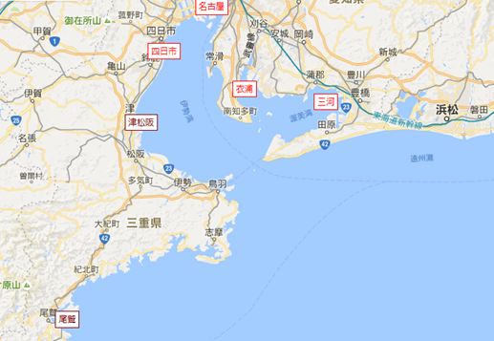
１．常に安全運航に心がけ無理をしない。
２．海の操業を妨げない。
３．気象・海象に注意して早めに対処する。
４．航海範囲を変更した時は速やかにマリーナ等に連絡する。
５．帰港時間１時間を過ぎても、連絡のない場合、当マリーナは、捜索・救助活動に入ります。但し、実費を申し受けます。
案内内容
１．ビジターバース利用料金 小型 ８ｍ以下・・・２，０００円／日
大型 ８ｍ以上・・・３，０００円／日
寄港のみ・・・１，０００円／日
２．乗員料 １名あたり・・・１，０００円／日
３．トイレ、水、休憩室、駐車場あり（ビジターバース利用料金に含む）

連絡先 〒５１６－０００４ 伊勢市神社港６０
ＮＰＯ法人 神社みなとまち再生グループ ＴＥＬ・ＦＡＸ ０５９６（３６）３７５５

